6a, engleski jezik, 11.5.-15.5.
Pozdrav svima.
Nadam se da ste dobro. Molim vas da se s urađenim zadatcima javite u naše grupe. Ako trebate pomoć javite se meni ili drugim učiteljima. Ove zadatke radite polako i s razumijevanjem.
Ovaj dio engleskog jezika vrlo je bitan. Već smo ponovili prošlo vrijeme pravilnih glagola. Prisjetite se:
What did you do today?
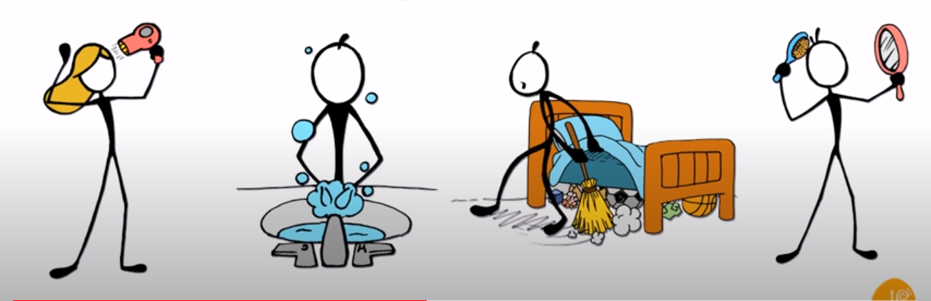
I dried my hair. I washed my hands. I cleaned my room. I combed my hair. (Sušio sam kosu.)
Negative – niječni oblik
I didn't dry my hair. I didn't wash my hands. I didn't clean my room. I didn't comb my hair. (Nisam sušio kosu.)
Negativne (niječne) rečenice ispred glagola imaju didn't , a na kraju glagola nema –ed.
Upitne rečenice imaju did, a na kraju glagola nema –ed.

Prouči tabelu:
Pravilni glagoli

Infinitive (osnovni oblik) Past Simple – Positive Past Simple – Negative Past Simple - Questions
didn't dry
didn't wash
didn't clean
didn't comb
Did you dry...?
Did you wash...?
Did you clean...?
Did you comb...?
dried
washed
cleaned
combed
dry
wash
clean
comb

-ed

Riječ iz rječnika Jesni oblik Niječni oblik Upitni oblik .....sušiti...... Sušio sam..... Nisam sušio...... Jesi li sušio.....

Nepravilni glagoli
Međutim, neki glagoli ne poštuju ovo pravilo pa se zovu nepravilni.
Kod nepravilnih glagola moramo napamet naučiti kako glasi prošlo vrijeme: Primjer:
I read. (red) = Čitao sam.
I drew. = Crtao sam
I wrote. = Pisao sam.
I slept. = Spavao sam.
read ( ri: d) = čitati
draw = crtati
write = pisati
sleep = spavati

Uvježbajmo nepravilne glagole putem ove brojalice. Poslušaj više puta dok ne zapamtiš rečenice.
https://www.youtube.com/watch?v=LbA2LeGteME

ZADAĆA : Prepiši u svoju bilježnicu pitanje (What did you do?) i odgovore ispod slika.
What did you do today? (Što si radio jučer?)
I read a book. I drew a picture. I wrote a letter. I took a nap.
(Čitao sam knjigu.) (Nacrtao sam sliku.) (Napisao sam pismo.) (Spavao sam.)

Evo još nekoliko nepravilnih glagola. Uvježbaj ih uz ovu igru parova. (Ispod linka je rješenje)
https://matchthememory.com/simplepastirregularverbsalan

have - had
make - made
do –did
eat - ate
fly - flew
go-went
read - read
give - gave
drink - drank
buy - bought
run -ran
cut - cut

ZADAĆA: Prepišite ove parove u svoju bilježnicu.
Možete se poslužiti i ovim slikama iz igre. Slike će vam pomoći da razumijete značenje.

Pokušajte zapamtiti parove.
That's all for today!
BYE - BYE

